Bazén před zimou pořádně vyčistíme
Když se teplota bazénové vody u nadzemních či zapuštěných bazénů pohybuje mezi 10 až 15 °C několik dnů, je čas bazény zazimovat. Obvykle se tak děje s příchodem prvních mrazíků. Jestliže ale začneme se zazimováním bazénu dříve, kdy je teplota vody vyšší, hrozí, že se ve vodě přemnoží řasy a plísně.
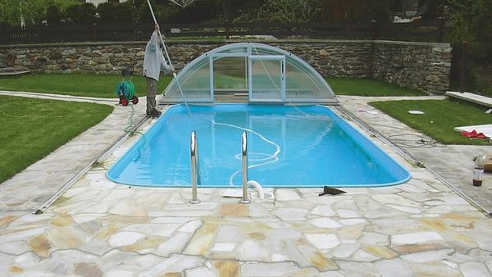
Zvětšit obrázek
Na vyčištění bazénu si můžeme pozvat odborníka od výrobce a opraváře bazénů.
FOTO: RENOPLAST
sobota 3. listopadu 2012, 9:01
Existují výrobci bazénů a servisní firmy, které mají zazimování zařazené do svých služeb, včetně opravy poškozených bazénů a nabídky bazénové a čisticí techniky. Zazimovat bazén můžeme i sami. Jak na to?

Vyčistíme stěny a dno
Před zazimováním bazénu důkladně zbavíme stěny a dno nečistot bazénovým vysavačem.
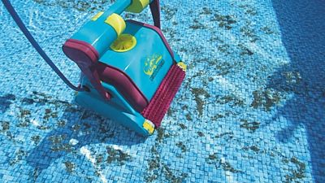
Vysavač Dolphin Super má zabudovaný mikroprocesor se samoprogramovací schopností, takže sám zvolí čisticí cyklus nejvhodnější pro tvar a velikost bazénu. Vysavač vyčistí rovné plochy, ale i stěny nad úroveň hladiny. Cena 32 142 Kč.
FOTO: MOUNTFIELD
Majitelům menších a středně velkých bazénů se vyplatí některý z poloautomatických bazénových vysavačů, vybavených membránovým systémem. Díky němu se vysavač sám pohybuje a čistí dno bazénu. Tyto typy vysavačů (např. Classic, Super G+ nebo Kontiki 2) mají na rozdíl od tzv. kladívkových naprosto tichý provoz a jsou efektivnější.
Nečistoty plovoucí po hladině odstraníme ruční teleskopickou síťkou.
Pískovou náplň filtrace propláchneme. Používáme-li ji už dvě sezóny, raději ji vyměníme za novou. Ve specializovaných obchodech ji koupíme v balení po 25 kg asi za 250 Kč.
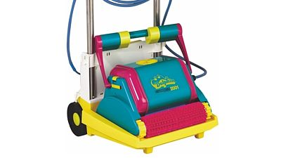
| Vysavač Dolphin Super má zabudovaný mikroprocesor se samoprogramovací schopností, takže sám zvolí čisticí cyklus nejvhodnější pro tvar a velikost bazénu. Vysavač vyčistí rovné plochy, ale i stěny nad úroveň hladiny. Cena 32 142 Kč.
FOTO: MOUNTFIELD

Ošetříme vodu
Zkontrolujeme pH vody: optimální hodnoty u vody jsou v rozmezí 7–7,4 a u chlóru množství 0,3–0,5 mg/l. Pokud rozmezí nevyhovuje, aplikujeme přípravky na úpravu pH, stabilizátor tvrdosti atd.
V případě, že používáme tzv. kyslíkovou chemii, zjistíme správnou hodnotu aktivního kyslíku speciální testovací soupravou. Ideální rozmezí kyslíku je 8–18 mg/l.
Pak zapneme filtraci a necháme ji běžet tak dlouho, dokud se voda v bazénu dobře nepromíchá.
Na ochranu před vznikem ledové krusty umístíme na hladině speciální plováky nebo PET lahve.
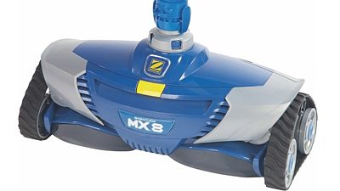
Bazénový vysavač MX8 se přes skimmer snadno připojuje k pískové filtraci o výkonu od 7 m3/hod výše. Na rozdíl od membránových poloautomatických vysavačů mu k pohybu slouží speciální lopatky. Cena 8975 Kč.
FOTO: MOUNTFIELD

Snížíme hladinu
U moderních sklolaminátových, fóliových, keramických nebo kompozitních bazénů stačí na zimu upustit vodu 10 cm pod vratné trysky. Voda, která v bazénu zůstane, může zmrznout – bazén to nepoškodí.
Výjimku tvoří starší betonové bazény nebo bazény s vnitřním dlaždicovým obkladem – do pórů betonu i spár mezi dlaždicemi vniká voda, která při zamrznutí může způsobit jejich roztahování a hrozí vznik prasklin.
Máme-li bazén se stabilní filtrací, upustíme vodu zhruba 20 cm nejníže pod úroveň sběrače nečistot, odtoky, trysky a ústí protiproudu, zaslepíme vratnou trysku bazénu.
U bazénů s fólií upustíme asi 2/3 objemu tak, aby se zachoval potřebný tlak nutný k vypnutí fólie a přitom zůstala rezerva na dešťovou vodu.
Po snížení hladiny vodu ošetříme zazimovacími prostředky, které zamezí vzniku řas.

Zazimovač Probazen zamezuje růstu řas a vzniku minerálních zákalů a usazenin během zimy. Cena 189 Kč/l. Zazimovač sloužící pro zazimování bazénu. Jeho aplikace zpomalí či zcela zabrání růstu řas a tvorbě bakterií v zimním období. Cena 160 Kč/l. (zleva)
FOTO: V-GARTEN, MOUNTFIELD
V zimě se do bazénu může dostat odtávající sníh či déšť, v tom případě vodu přiměřeně upouštíme.
Jestliže se voda začne např. po oblevě v zimě kazit, postup ošetření vody zopakujeme. Řasy, plísně a mikroorganismy bývají někdy úporné, nemůžeme-li se jich zbavit, přizveme raději odborníky.

Vysoušení a úklid
Péči věnujeme další výbavě bazénu, jako jsou tepelné čerpadlo nebo solární ohřev.
Z propláchnuté filtrace demontujeme čerpadlo i hadice a také z nich vylijeme zbylou vodu. Vodu vypustíme také z filtrační nádoby.
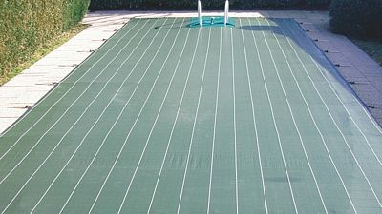
Zimní plachta chrání před spadem listí a sněhu do bazénu. Přibližná cena podle typu 350 Kč/m2 bez DPH.
FOTO: DESJOYAUX
Máme-li bazén se solárním ohřevem, odpojíme jeho panely, vysajeme z nich vodu a uložíme je na místo, kde nemrzne.
Pokud používáme tepelné čerpadlo, odpojíme ho od elektrické sítě a uzavřeme odtokové ventily. Z čerpadla vypustíme vodu, zbytek z výměníku čerpadla pečlivě vysajeme.
Vypneme centrální vypínač. Očistíme a odstraníme schůdky.
Navíjecí systém zakrytí (plachta, roleta) přes zimu odmontujeme a uschováme, nebo alespoň zakryjeme. Pro zimní zakrytí bazénu se nehodí lamelová roleta – voda by totiž mohla vniknout do vnitřních lamel, zamrznout tu a potrhat je.
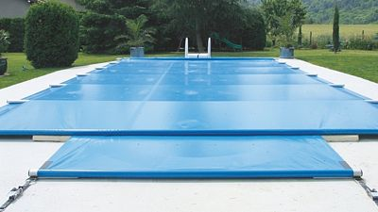
Univerzální krycí a termoizolační plachta s rolovacím navíječem, bezpečnostní typ. Cena pro bazén 6x3m obdélník činí 15 000 Kč.
FOTO: DESJOYAUX
Bazén zakryjeme zimní plachtou, která zabrání napadání nečistot. Neprůhledná plachta zároveň brání pronikání světla, které by usnadňovalo tvorbu řas a mikrobů.

